Phân tích cấu trúc nghề và kỹ năng trong 720 tin tuyển dụng Data/AI
trên sáu job board Việt Nam
Đồ án môn Data Analyst · Dữ liệu thu thập ngày 16/06/2026 (một lát cắt duy nhất)
Tóm tắt
Tin tuyển dụng trên các job board Việt Nam không dùng một hệ thống chức danh chuẩn hoá: cùng một công việc được đăng dưới nhiều tên gọi, song ngữ, và nhiều tin không chứa từ khoá ngành trong tiêu đề. Vì vậy, trước khi mô tả cơ cấu nghề, nghiên cứu phải giải quyết bài toán gán nhãn nghề cho từng tin. Chúng tôi thu thập 1.701 tin từ sáu job board trong một lát cắt duy nhất, chuẩn hoá và khử trùng lặp, rồi gán nhãn qua ba tầng: quy tắc tiêu đề, so khớp embedding, và bỏ phiếu đồng thuận giữa nhiều mô hình ngôn ngữ lớn; tập phân tích cuối cùng gồm 720 tin. Kiểm tra mù trên 30 tin cho 29 trường hợp trùng khớp (96,7%; khoảng tin cậy 95%: 83,3%–99,4%), là kết quả tích cực nhưng chưa đủ cỡ mẫu để khẳng định độ chính xác toàn hệ thống. Trong mẫu, nhóm Analytics chiếm 46,9% số tin, AI/Machine Learning 24,9% và Data Engineering 20,1%; ở cấp nghề, bốn nghề dẫn đầu có khoảng tin cậy chồng lấn nên không được xếp hạng. Phân tích mạng lưới đồng xuất hiện kỹ năng cho thấy vốn từ kỹ năng tách thành sáu cụm tương đối rõ (modularity 0,401 so với 0,230 ± 0,012 của mô hình null; z = 14,9), tuy vẫn tồn tại các kỹ năng cầu nối. Tỷ trọng theo nhánh dao động mạnh giữa các nguồn (Analytics 25,5%–60,4%), nên mọi con số phải được đọc như đặc điểm của mẫu thu thập, không phải ước lượng cho toàn bộ thị trường lao động Việt Nam. Dữ liệu chỉ có một thời điểm và không chứa thông tin lương, do đó nghiên cứu không đưa ra nhận định về xu hướng theo thời gian hay về thu nhập.

1. Bối cảnh, câu hỏi nghiên cứu và phạm vi suy luận
Đề tài là phân tích thị trường việc làm ngành Dữ liệu tại Việt Nam dựa trên tin tuyển dụng. Trở ngại phương pháp lớn nhất không nằm ở khối lượng dữ liệu mà ở chỗ chức danh không được chuẩn hoá: một công việc phân tích dữ liệu có thể mang tên "Data Analyst", "Chuyên viên phân tích số liệu" hoặc "D&A Developer", trong khi một tin có chữ "Analyst" lại có thể thuộc lĩnh vực kinh doanh. Đếm trực tiếp trên chức danh thô sẽ cho kết quả sai lệch có hệ thống. Câu hỏi nghiên cứu do đó được phát biểu là: khi chức danh không được chuẩn hoá và cơ cấu dữ liệu phụ thuộc mạnh vào từng nguồn thu thập, những kết luận nào về nghề và kỹ năng có thể được xem là đủ đáng tin?
Phạm vi suy luận. Toàn bộ kết quả mô tả tập 720 tin đã thu thập từ sáu job board tại một thời điểm. Đây không phải một cuộc điều tra đại diện cho thị trường lao động Việt Nam: mẫu không được chọn ngẫu nhiên, phụ thuộc vào từ khoá truy vấn và chính sách hiển thị của từng nền tảng, và không bao gồm các vị trí tuyển qua kênh nội bộ hay giới thiệu. Sản phẩm cuối là báo cáo insight, không phải mô hình dự đoán.

2. Dữ liệu và quy trình xử lý
Quy trình gồm năm tầng. Bronze lưu tin thô nguyên trạng để có thể truy vết. Warehouse quản lý dữ liệu và ghi nhận thay đổi giữa các lần thu thập. Silver chuẩn hoá trường, tách kỹ năng và khử trùng lặp chéo nguồn. Job Family Labeling Engine gán nhãn nghề. Gold tạo tập phân tích và các bảng tổng hợp dùng chung. Vai trò của tầng Gold cần được nhấn mạnh: điều kiện lọc xác định tập 720 tin được khai báo tại một chỗ duy nhất trong mã nguồn và được mọi phân tích nhập lại, nhằm tránh việc mỗi phần phân tích tự viết một điều kiện lọc khác nhau và mô tả những quần thể khác nhau.
Từ 1.701 tin thu thập được, hệ thống gán nhãn xác định 882 tin không thuộc nghề dữ liệu. Trong 819 tin còn lại, 99 tin là bản trùng lặp chéo nguồn và bị loại (trên toàn bộ kho, 147 tin được đánh dấu trùng lặp). Tập phân tích cuối cùng gồm 720 tin. Cần lưu ý rằng tỷ lệ loại rất cao (57,7% số tin thu được) phần lớn phản ánh độ rộng của từ khoá truy vấn khi thu thập, chứ không phải đặc điểm của thị trường.

3. Hệ thống gán nhãn nghề (Job Family Labeling Engine)
Hệ thống phân loại gồm 20 mã nghề, nhóm thành năm nhánh. Việc gán nhãn đi qua ba tầng nối tiếp. Tầng một áp quy tắc trên tiêu đề, chỉ nhận những chức danh rõ ràng dựa trên danh sách alias hẹp và không đọc mô tả công việc. Tầng hai so khớp embedding giữa tiêu đề và vector mẫu của từng nghề, chỉ nhận khi một nghề thắng đủ cách biệt; sau khi siết ngưỡng, tầng này gần như không còn nhận tin nào. Chúng tôi không coi đây là thất bại: kết quả cho thấy một tiêu đề mơ hồ không nên được gán nhãn chỉ dựa trên độ tương đồng ngữ nghĩa. Tầng ba cho nhiều mô hình ngôn ngữ lớn đọc toàn văn mô tả công việc và bỏ phiếu; nhãn chỉ được nhận khi có ít nhất hai mô hình độc lập đồng thuận, bất đồng thì có mô hình thứ ba phân xử. Với các tin vẫn chưa ngã ngũ, một bước tinh chỉnh thu hẹp danh sách nghề đang tranh chấp và yêu cầu mô hình trích dẫn câu quyết định trong JD. Mỗi nhãn đều lưu lại tầng đã ra quyết định.
Tầng quyết định | Số tin | Tỷ lệ | Kết quả kiểm tra mù (n = 30)
Quy tắc tiêu đề | 426 | 59,2% | 8/9 trùng khớp
Bỏ phiếu ≥ 2 mô hình | 272 | 37,8% | 18/18 trùng khớp
Tinh chỉnh (refine) | 22 | 3,1% | 3/3 trùng khớp
Tổng | 720 | 100% | 29/30 = 96,7%
Bảng 1: Phân bố tầng ra quyết định trên 720 tin và kết quả kiểm tra mù theo tầng. Lưu ý: 59,2% nhãn được quyết định mà không có mô hình nào đọc toàn văn mô tả công việc — đây là một giới hạn của hệ thống, không phải chi tiết kỹ thuật phụ.

4. Kiểm định chất lượng nhãn và độ ổn định theo mô hình
Một mẫu 30 tin được phân tầng ngẫu nhiên và giao cho người gán nhãn đọc trong điều kiện đã ẩn hoàn toàn kết quả của máy; 29/30 trùng khớp, tương ứng 96,7% với khoảng tin cậy 95% là 83,3%–99,4%. Đây là một kiểm tra chất lượng sơ bộ với kết quả tích cực, không phải bằng chứng đủ để khẳng định độ chính xác 96,7% cho toàn hệ thống: cỡ mẫu nhỏ và khoảng tin cậy còn rộng tới hơn 16 điểm phần trăm.
Cấp bậc được kiểm định độc lập trên 65 tin: 86,2% đúng chính xác bậc và 96,9% lệch không quá một bậc. Nguồn suy luận yếu nhất là trường số năm kinh nghiệm do job board cung cấp, chỉ đạt 72,7%; nguyên nhân có thể là trường này thể hiện mức sàn hoặc giá trị đã chuẩn hoá của nền tảng chứ không phản ánh đầy đủ yêu cầu ghi trong JD. Ngành của công ty đạt độ phủ 100% sau khi 98 doanh nghiệp mà hai mô hình không đồng thuận (tương ứng 104 tin, 14,4%) được phân loại thủ công; cần phân biệt rõ độ phủ 100% với độ chính xác 100%, vì phần thủ công này chưa được kiểm định độc lập.
Độ ổn định theo mô hình. Trên 1.209 tin có từ hai mô hình cùng chấm, mức đồng thuận giữa các cặp mô hình (chỉ tính các cặp có ít nhất 20 quan sát) dao động từ 29,2% đến 87,2%. Cặp được dùng nhiều nhất đồng thuận 85,5% trên 737 tin. Tỷ lệ mỗi mô hình gán nhãn "không phải nghề dữ liệu" dao động từ 26,6% đến 77,3%, tức là các mô hình có ranh giới quyết định khác nhau đáng kể. Hệ quả: xếp hạng ở cấp nghề nhạy với việc dùng mô hình nào, trong khi cấp nhánh ổn định hơn. Con số 29/30 ở trên không được dùng để che lấp mức bất đồng này; hai chỉ số đo hai thứ khác nhau.

5. Thiên lệch theo nguồn thu thập
Job board | Tin thu được | Vào mẫu | Tỷ lệ vào mẫu | Analytics trong nguồn
VietnamWorks | 790 | 255 | 32,3% | 60,4%
ITviec | 286 | 190 | 66,4% | 28,9%
CareerViet | 382 | 110 | 28,8% | 50,9%
TopCV | 99 | 91 | 91,9% | 53,8%
Glints | 62 | 51 | 82,3% | 25,5%
TopDev | 82 | 23 | 28,0% | 47,8%
Bảng 2: Đóng góp và cơ cấu của từng nguồn. Tỷ lệ vào mẫu chênh nhau hơn ba lần giữa các nguồn.
Tỷ trọng nhóm Analytics dao động từ 25,5% đến 60,4% tuỳ nguồn. VietnamWorks đóng góp 255/720 tin, tức hơn một phần ba mẫu, nên con số gộp chịu ảnh hưởng lớn từ nguồn này: nếu loại VietnamWorks, tỷ trọng Analytics giảm từ 46,9% xuống 39,6%. Vì vậy con số 46,9% phải được đọc là kết quả gộp có trọng số theo số tin thu được từ từng nguồn, tức một đặc điểm của mẫu, chứ không phải ước lượng tỷ trọng thật của nhóm Analytics trong thị trường.
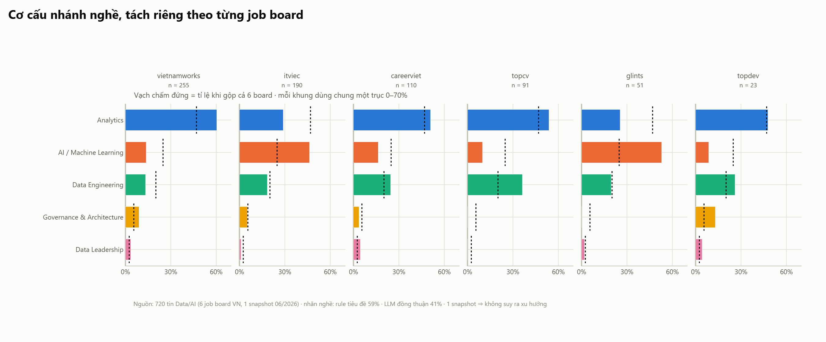
Hình 1: Cơ cấu nhánh nghề tách riêng theo từng nguồn (trục ngang: tỷ lệ % số tin trong nguồn đó; vạch chấm đứng: tỷ lệ khi gộp cả sáu nguồn). Cảnh báo: khoảng cách giữa cột và vạch chấm là mức lệch do cơ cấu nguồn, không phải khác biệt của thị trường.

6. Cơ cấu nghề trong mẫu
Nhánh nghề | Số tin | Tỷ trọng | Bốn nghề có nhiều tin nhất trong mẫu
Analytics | 338 | 46,9% | Business Analyst 146 tin (20,3%; KTC 17,5–23,4)
AI / Machine Learning | 179 | 24,9% | Data Engineer 125 tin (17,4%; KTC 14,8–20,3)
Data Engineering | 145 | 20,1% | AI Engineer 110 tin (15,3%; KTC 12,8–18,1)
Governance & Architecture | 40 | 5,6% | Data Analyst 105 tin (14,6%; KTC 12,2–17,3)
Data Leadership | 18 | 2,5% | (KTC: khoảng tin cậy Wilson 95%, mẫu số 720)
Bảng 3: Cơ cấu nghề trong mẫu 720 tin. Cảnh báo: khoảng tin cậy của bốn nghề dẫn đầu chồng lấn nhau trên một dải rộng, nên bốn nghề này chỉ được đọc như một nhóm có quy mô tương đương, không xếp hạng.
Cấp nhánh ổn định hơn cấp nghề vì mỗi nhánh gộp nhiều nghề, làm giảm ảnh hưởng của những trường hợp mà các mô hình phân vân giữa hai nghề gần nhau. Kết hợp với Mục 4 và Mục 5, chỉ nên trích dẫn kết quả ở cấp nhánh khi cần một con số duy nhất, và luôn kèm phạm vi mẫu.

7. Nhà tuyển dụng và cấp bậc
Hai khối tuyển dụng lớn nhất trong mẫu là công nghệ/phần mềm (211 tin, 29,3%) và ngân hàng/tài chính (205 tin, 28,5%), tiếp theo là sản xuất (75 tin, 10,4%). Cơ cấu nghề của hai khối lớn khác nhau: công nghệ/phần mềm dẫn đầu bằng AI Engineer (53 tin), còn ngân hàng/tài chính dẫn đầu bằng Business Analyst (38 tin) và tập trung phần lớn số tin Risk/Fraud Analyst (29 trong tổng số 38 tin của nghề này). Cần phát biểu chính xác: công nghệ/phần mềm là khối tuyển AI Engineer nhiều nhất và là ngành lớn duy nhất trong mẫu mà AI Engineer đứng đầu cơ cấu, nhưng 53/110 tin AI Engineer vẫn chưa tới một nửa, nghĩa là hơn một nửa số tin AI Engineer đến từ các ngành khác.
Kiểm định liên hệ giữa ngành và nhánh nghề: bảng chéo ban đầu có 57% số ô với tần số kỳ vọng dưới 5, vi phạm điều kiện áp dụng kiểm định khi bình phương. Sau khi gộp các nhóm thưa, kết quả là χ²(20) = 50,9; p = 1,7 × 10⁻⁴; Cramér's V = 0,133. Như vậy có bằng chứng thống kê về sự liên hệ, nhưng độ mạnh của liên hệ là yếu; p nhỏ ở đây phản ánh cỡ mẫu chứ không cho phép gọi quan hệ này là mạnh.
Về cấp bậc, trong mẫu có Mid 33,3%, Senior 30,0%, Junior 17,4%, Manager 8,3%, Lead 7,6%, Intern 2,6% và 0,7% không xác định. Nói cách khác, số tin gắn nhãn Mid và Senior chiếm 63%, trong khi Junior và Intern chiếm khoảng 20%. Đây là mô tả cơ cấu tin đăng trong mẫu; nó không đo nguồn cung ứng viên, không đo độ khó tìm việc, và không cho phép kết luận về cơ hội thực tế của người mới vào nghề.

8. Kỹ năng: mức phổ biến và mức đặc trưng
Cần phân biệt hai đại lượng. Mức phổ biến (prevalence) là tỷ lệ tin trong toàn mẫu có nhắc tới một kỹ năng. Mức đặc trưng (lift) là tỷ lệ xuất hiện của kỹ năng đó trong một nghề chia cho tỷ lệ nền của toàn mẫu; lift lớn hơn 1 nghĩa là kỹ năng xuất hiện nhiều hơn mức kỳ vọng nếu không có liên hệ. Một bảng "kỹ năng phổ biến nhất" không đủ để gọi một kỹ năng là đặc trưng cho nghề nào.
Đại lượng | Kết quả trong mẫu 720 tin
Phổ biến nhất toàn mẫu | SQL 47,8% · Python 43,5% · Data Analysis 39,6% · Reporting 38,3% · English 33,8% · Machine Learning 30,4% · Database 28,1% · Data Management 27,9% · Power BI 24,4% · Data Science 21,0% · Cloud 20,8%
Đặc trưng nhất theo nghề (lift) | Data Scientist: A/B Testing ×9,78 · BI: Business Intelligence ×6,17 · AI Engineer: NLP ×4,91 · Data Engineer: ELT ×4,39 · Data Analyst: Looker ×3,89 · Business Analyst: Business Analysis ×3,58
Nghề không có kỹ năng đặc trưng rõ | Risk/Fraud Analyst: lift cao nhất chỉ ×1,78
Bảng 4: Kỹ năng phổ biến và kỹ năng đặc trưng. Cảnh báo: kỹ năng được tính theo việc có xuất hiện trong mô tả công việc hay không; đại lượng này không phản ánh mức độ thành thạo mà nhà tuyển dụng yêu cầu.
Trường hợp Business Analyst minh hoạ rủi ro của công cụ đo. Nghề này có Business Analysis xuất hiện ở 61,6% số tin với lift ×3,58, trong khi lift trên các công cụ dữ liệu lại dưới 1 (SQL ×0,60; Python ×0,13). Ở một phiên bản trước, kết luận là "Business Analyst không có kỹ năng đặc trưng nào" với lift cao nhất chỉ ×1,2 — nguyên nhân là từ điển kỹ năng khi đó chưa chứa mục "Business Analysis". Dữ liệu gốc không đổi một dòng; chỉ công cụ đo thay đổi, và kết luận đảo chiều.

9. Luật kết hợp và mạng lưới kỹ năng
Phân tích luật kết hợp được thực hiện trên 663 tin có ít nhất hai kỹ năng. Quá trình khai thác sinh 2.851 luật, giữ lại 1.649 luật sau khi loại luật dư thừa; do kiểm định 4.060 giả thuyết nên ngưỡng ý nghĩa được hiệu chỉnh theo Bonferroni, và 1.244 luật vượt ngưỡng. Bốn ví dụ liên nhóm (support tính trên 663 tin): SQL Server → ETL (support 5,9%; confidence 0,672; lift 3,48; p = 3,5 × 10⁻¹⁷); Spark → AWS (6,5%; 0,544; 3,14; p = 4,2 × 10⁻¹⁶); ELT → Data Quality (5,0%; 0,524; 3,05; p = 1,1 × 10⁻¹¹); Docker → LLM (5,9%; 0,534; 3,03; p = 8,0 × 10⁻¹⁴). [Cần bổ sung từ kết quả phân tích: odds ratio cho từng luật — bảng hiện tại chưa xuất trường này.] Các luật này chỉ cho biết những kỹ năng thường được nhà tuyển dụng đề cập cùng nhau; chúng không chứng minh quan hệ nhân quả và không xác định thứ tự học tối ưu.
Mạng lưới kỹ năng dựng từ cùng dữ liệu đồng xuất hiện, trong đó mỗi đỉnh là một kỹ năng và mỗi cạnh là một cặp vượt tiêu chí lọc (hệ số Jaccard đạt ngưỡng và có ít nhất 25 tin nhắc cả hai). Ngưỡng vận hành được chọn bằng một quy tắc phát biểu trước thay vì chọn bằng mắt, và toàn bộ dải ngưỡng từ 0,05 đến 0,30 đều được công bố. Ở ngưỡng vận hành, đồ thị có 54 đỉnh, 262 cạnh và sáu cụm. Modularity quan sát được là 0,401, trong khi 200 lần hoán vị giữ nguyên bậc của mô hình null cho trung bình 0,230 với độ lệch chuẩn 0,012 (z = 14,9), và giá trị quan sát cao hơn mọi giá trị ngẫu nhiên thu được. Kết quả này cho thấy cấu trúc cụm khó giải thích chỉ bằng tần suất xuất hiện của từng kỹ năng.
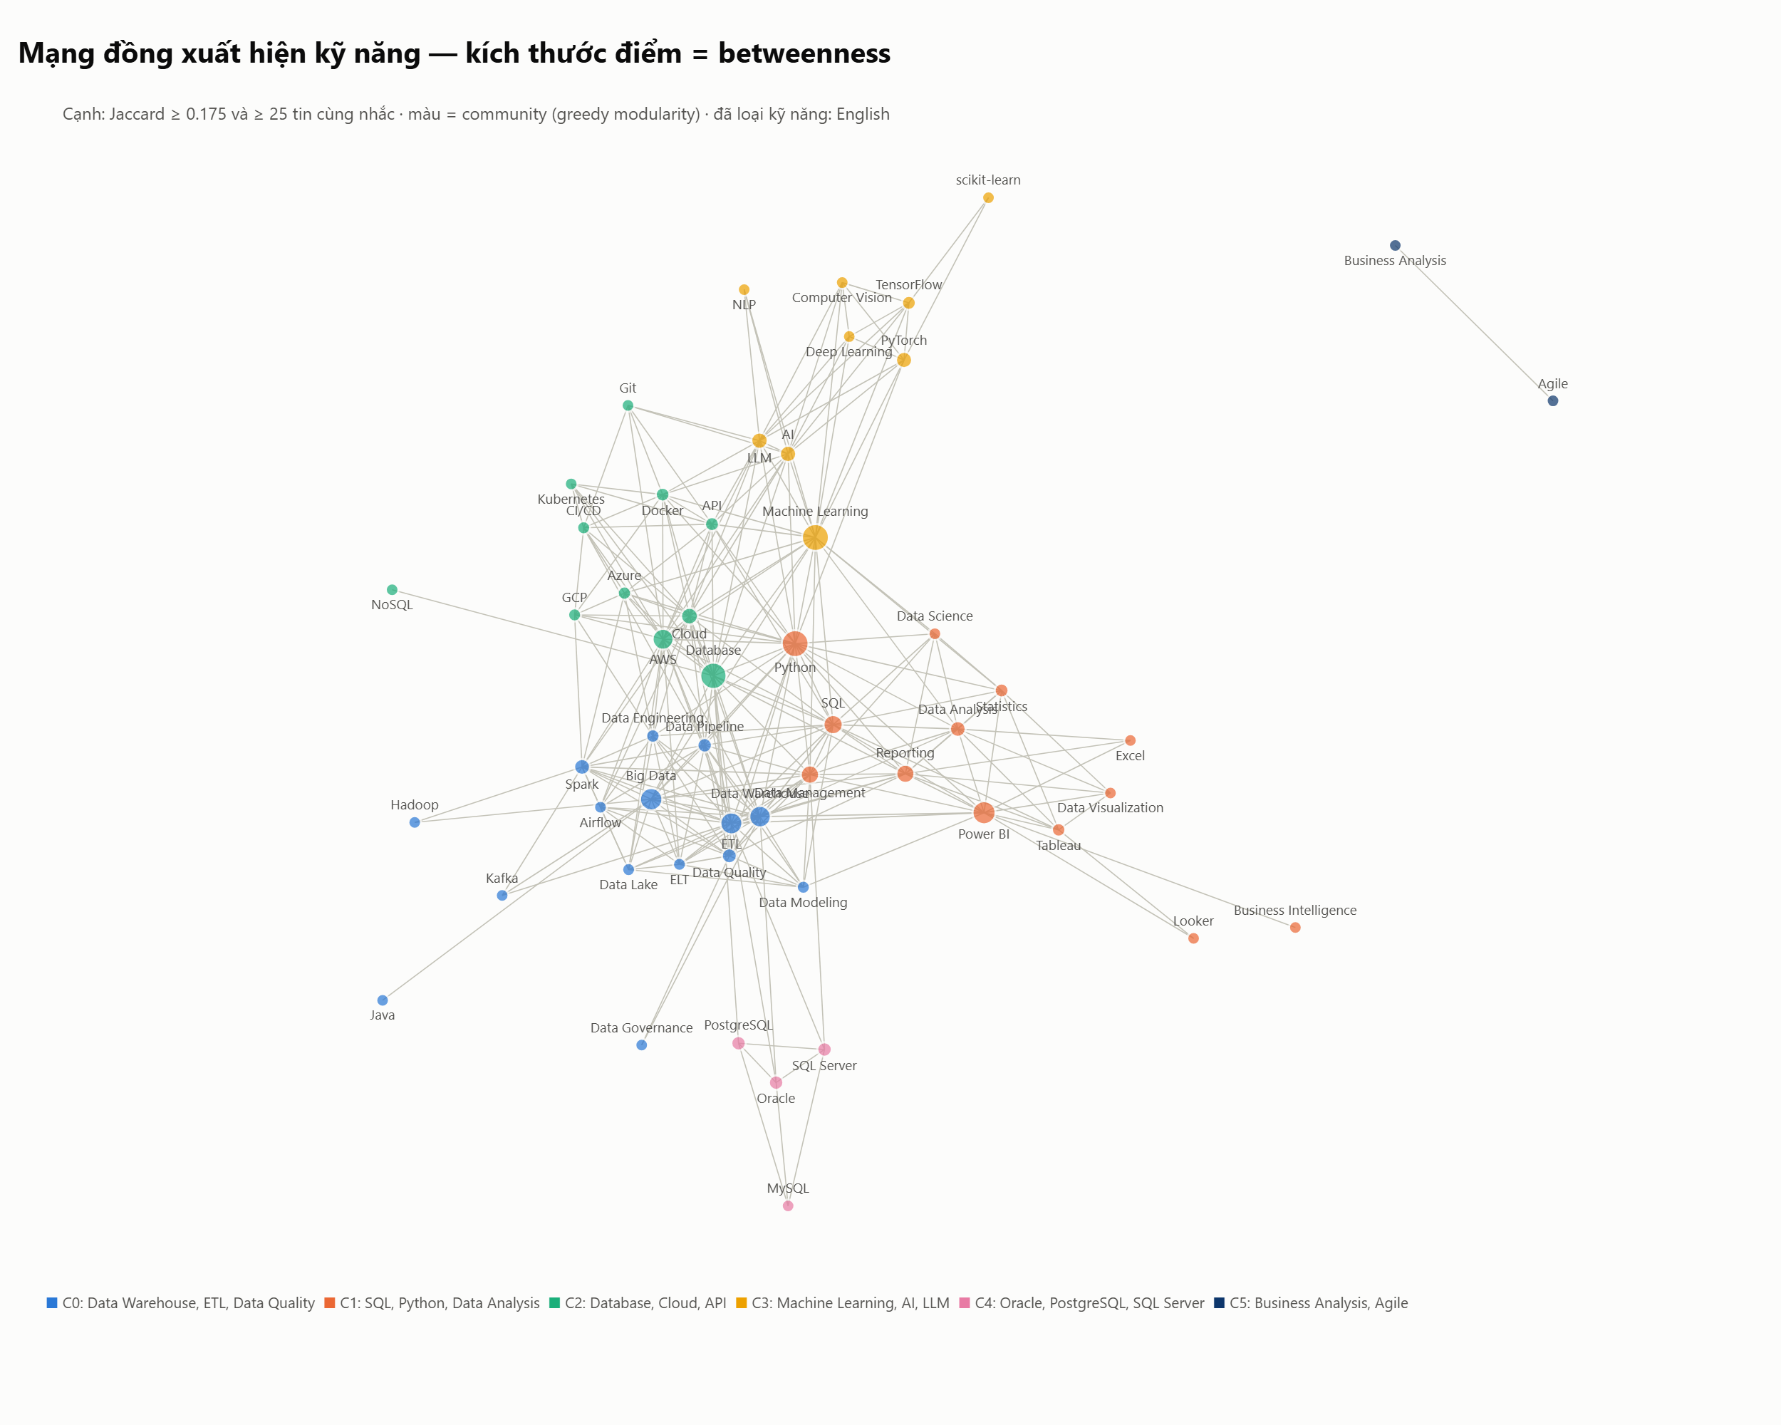
Hình 2: Mạng lưới đồng xuất hiện kỹ năng ở ngưỡng vận hành (54 đỉnh, 262 cạnh; mẫu số 720 tin). Kích thước đỉnh tỷ lệ với betweenness centrality; màu thể hiện cụm. Cảnh báo: cụm kỹ năng mô tả cách các kỹ năng được đề cập cùng nhau trong tin tuyển dụng, không đo khả năng hay thời gian chuyển nghề. [Đề xuất cho bản in: rút gọn hình chính còn 20–25 đỉnh có betweenness cao nhất và đưa đồ thị đầy đủ vào phụ lục.]
Sáu cụm gồm Analytics/BI, Data Engineering, AI/Machine Learning, hạ tầng và điện toán đám mây, hệ quản trị cơ sở dữ liệu, và phân tích nghiệp vụ. Các cụm tương đối tách biệt nhưng vẫn tồn tại kỹ năng cầu nối: ở ngưỡng vận hành, các cụm lớn có từ 28 đến 57 cạnh nối ra ngoài cụm. So sánh giữa cụm kỹ năng và nhánh nghề trong hệ thống phân loại cho ARI = 0,326 khi gán kỹ năng theo lift và 0,426 khi gán theo tần suất thô. Hai giá trị này chênh nhau đáng kể, cho thấy mức trùng khớp phụ thuộc vào cách gán; cả hai đều nằm xa 1, nên kết luận phù hợp là có liên hệ ở mức vừa phải giữa cấu trúc kỹ năng quan sát được và hệ thống phân loại, chứ không phải trùng khớp.

10. Kiểm định độ bền: các kết luận đã bị bác bỏ hoặc hạ cấp
Kết luận ban đầu | Kiểm định đã thực hiện | Kết luận cuối cùng
Data Engineering là nhánh khó vào nhất (Junior+Intern: AI/ML 26,3%; Analytics 20,7%; Governance 15,0%; DE 14,5%) | Kiểm định đồng thời trên bốn nhánh: χ²(3) = 7,61; p = 0,055. Tỷ lệ này khác nhau theo job board mạnh hơn theo nhánh (p = 1,5 × 10⁻⁷) | Dữ liệu không đủ để kết luận Data Engineering khó vào hơn các nhánh còn lại
Business Analysis tách rời khỏi mạng lưới kỹ năng | Quét toàn dải ngưỡng Jaccard 0,05–0,30. Ở ngưỡng thấp hơn, kỹ năng này nằm trong cụm Analytics/BI | Kết luận là hệ quả của một lựa chọn ngưỡng cụ thể, không phải tính chất của dữ liệu
Business Analyst không có kỹ năng đặc trưng nào (lift cao nhất ×1,2) | Rà soát từ điển kỹ năng; mục "Business Analysis" chưa tồn tại khi con số được tính | Sau khi bổ sung: share 61,6%, lift ×3,58. Kết luận cũ là lỗi ở tầng dữ liệu
Bảng 5: Ba kết luận không vượt qua kiểm định. Mục này được đặt trong phần chính vì nó thuộc về kết quả nghiên cứu: biết một con số chưa đủ tư cách làm kết luận cũng là một phát hiện.

11. Các phương pháp không tìm thấy cấu trúc có ý nghĩa
Phân cụm KMeans được thực hiện trên 709 tin có kỹ năng với vốn từ 78 kỹ năng, quét số cụm từ 2 đến 20. Chỉ số silhouette chỉ đạt 0,125–0,174 trên toàn dải và không có đỉnh rõ ràng; giá trị k = 8 được chọn để kiểm tra khả năng diễn giải chứ không vì dữ liệu có cấu trúc tự nhiên ở mức đó. Kết luận: hồ sơ kỹ năng ở cấp tin tuyển dụng không tạo thành các cụm rời rạc đủ rõ để KMeans cung cấp một hệ thống phân loại đáng tin. Chúng tôi không đặt tên cho các cụm này.
Mô hình chủ đề NMF được chạy trên 720 tin với 9 chủ đề. Đối chiếu từng chủ đề với ngôn ngữ của mô tả công việc và với nguồn thu thập cho thấy 6 trong 9 chủ đề tách chủ yếu theo ngôn ngữ JD hoặc theo job board, tức phản ánh nguồn và cách viết nhiều hơn nội dung nghề. Vì vậy NMF không được dùng để diễn giải cấu trúc nghề. Việc loại bỏ hai phương pháp này là một quyết định phân tích, không phải một thiếu sót.

12. Hàm ý, giới hạn và khả năng tái lập
Hàm ý cho người học. Hồ sơ kỹ năng được đề cập trong tin tuyển dụng của Data Analyst và Data Engineer khác biệt đáng kể, nên người muốn chuyển giữa hai hướng có thể cần bổ sung một nhóm kỹ năng tương đối lớn; tuy nhiên dữ liệu tin tuyển dụng không đủ để kết luận về độ khó hay thời gian chuyển nghề thực tế. Ngược lại, Data Analyst, BI Analyst và Risk/Fraud Analyst có hồ sơ kỹ năng gần nhau. SQL và Python là hai kỹ năng xuất hiện với tỷ lệ cao ở mọi nhánh trong mẫu. Các cặp kỹ năng thường được đề cập cùng nhau (Mục 9) là gợi ý tham khảo khi xây dựng tổ hợp kỹ năng, không phải lộ trình học bắt buộc.
Hàm ý cho nhà tuyển dụng. Tỷ trọng tin dành cho Mid và Senior cao hơn nhiều so với Junior và Intern. Đây có thể là cơ sở để đặt giả thuyết rằng doanh nghiệp đang tập trung tuyển nhân sự có thể làm việc ngay. Cần thêm dữ liệu về nguồn cung ứng viên, chi phí tuyển dụng và hiệu quả đào tạo trước khi đưa ra bất kỳ khuyến nghị tuyển dụng nào.
Giới hạn chính đã được nêu tại chỗ ở từng mục và tóm lại như sau. Mẫu không ngẫu nhiên và phụ thuộc mạnh vào nguồn thu thập (Mục 5). Gần 60% nhãn được quyết định mà không có mô hình nào đọc toàn văn JD (Mục 3). Kiểm tra chất lượng nhãn có cỡ mẫu nhỏ và khoảng tin cậy rộng, đồng thời các mô hình bất đồng đáng kể với nhau (Mục 4). Kỹ năng được đo bằng sự xuất hiện trong văn bản, không đo mức thành thạo (Mục 8). Dữ liệu chỉ có một thời điểm nên không có bất kỳ nhận định nào về biến động theo thời gian, và không chứa thông tin lương nên không có nhận định nào về thu nhập.
Toàn bộ số liệu được sinh từ mã nguồn và có thể tái lập. Kho dữ liệu: data/warehouse.duckdb. Điều kiện lọc dùng chung: pipeline/utils/analysis_base.py. Hệ thống gán nhãn: job_family_engine/. Các phân tích: analysis/skill_network.py, analysis/skill_clustering.py, analysis/association_rules.py, analysis/topic_modeling.py. Kết quả chi tiết kèm tham số: docs/SKILL_NETWORK_FINDINGS.md, docs/SKILL_CLUSTERING_FINDINGS.md, docs/ASSOCIATION_RULES_FINDINGS.md, docs/TOPIC_MODELING_FINDINGS.md.

